

hiT 7090 240G XCT单板调测指导书

文档编号： | POF00085 | 文档版本： | V2.3
编写人员： | 张健 | 编写日期： | 2014.7.8
更新日期： | 2014.11.14 | 审批人：

修订栏
日期 | 编写人员 | 版本 | 修订内容
2014.7.8 | 张健 | V2.2 | Add item  power check
2014.11.14 | 张健 | V2.3 | 适用于R2.3版本发布
审阅栏
审阅人员签字 | 审阅日期 | 备注
文件分发栏
序号 | 分发至 | 接收签字 | 旧版回收 | 签字

目录

1. 综述 1

1.1 目的 1

1.2 使用范围 1

1.3 职责 1

1.4 概述 1

2. 测试设备 3

2.1 测试硬件需求 3

2.2 测试软件需求 3

3. 测试流程 4

4. 测试工时 5

5. 测试工位准备 6

6. 测试步骤 7

6.1 上电前单板静态阻抗测试 7

6.1.1 测试点的位置 7

6.1.2 静态电阻值测试 9

6.1.3 -48v阻抗测试 9

6.2 拨码设置 11

6.3 上电电压测量 11

6.4 安装面板 12

6.5 贴mac标签 12

6.6 静态阻抗测试 12

6.7 电压测试 13

6.8 单板上机框 13

6.9 Mac地址设置 13

6.10 安装软件 14

6.11 面板接口连线 15

6.12 业务测试 16

6.13 单板信息核查及硬件验证 18

6.14 Reset按钮测试 22

6.15 单板生产信息录入 22

综述

目的
本规程规定XCT单板测试的操作规范和测试步骤。其目的在于测试单板的运行稳定性，验证各种业务接口的完好性等，使设备能在用户处安全可靠的运行。

使用范围
- 本规程适用于Coriant hiT 7090 240G产品的XCT板测试工序；
- 本规程适用于测试人员；
- 本规程可供相关工程师人员参考。

职责
- 负责对测试系统的日常维护，以保证测试系统的正常工作
- 测试人员测试时应认真，细致，严谨
- 按测试要求对XCT板进行测试，确保测试结果准确

概述
XCT是hiT 7090 240G系统中的交叉主控时钟板。可插于hiT 7090 240G机框的第8、9槽位。
hiT 7090 240G系统板位结构如图1所示：
图 1 hiT 7090 240G 系统板结构
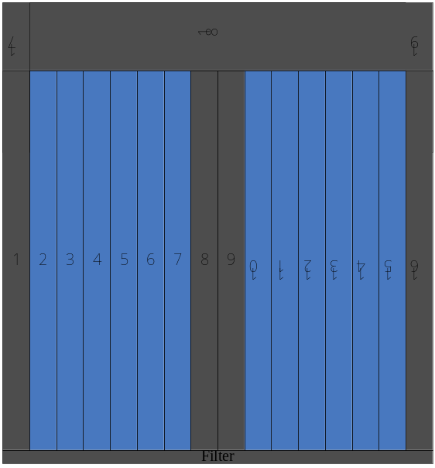

测试设备

测试硬件需求
设备名称 | 数量 | 备注
PN7700机框 | 1 | 包括FAN、带背板机框
PSU | 2
SX2G20 | 8
SS8P32 | 4
IP32 | 2
XCT | 1
-48v电源 | 1
XCT | 1 | TO BE TESTED,插在slot8
GE光模块 | 20 | 短光
155M光模块 | 4 | 短光
LC-LC短光纤 | 15 | 0.3m
LC-LC长光纤 | 6 | 1.5m
FC-LC长光纤 | 2 | 1.5m
万用表 | 1
SDH分析仪 | 1 | 155M,2M.端口数1
以太网分析仪 | 1 | IXIA, 端口数2
直通网线 | 2 | 2m
其他测试辅件 | 4 | 串口线、网线，E1自环头，机架告警指示灯各1个

测试软件需求
软件名称 | 备注
命令行软件：SecureCRT
应用软件包（含cpld、fpga） | 版本号：
Uboot/rootfs/bootfile/fdtfile | 版本号：
ftp工具：flashftp

测试流程
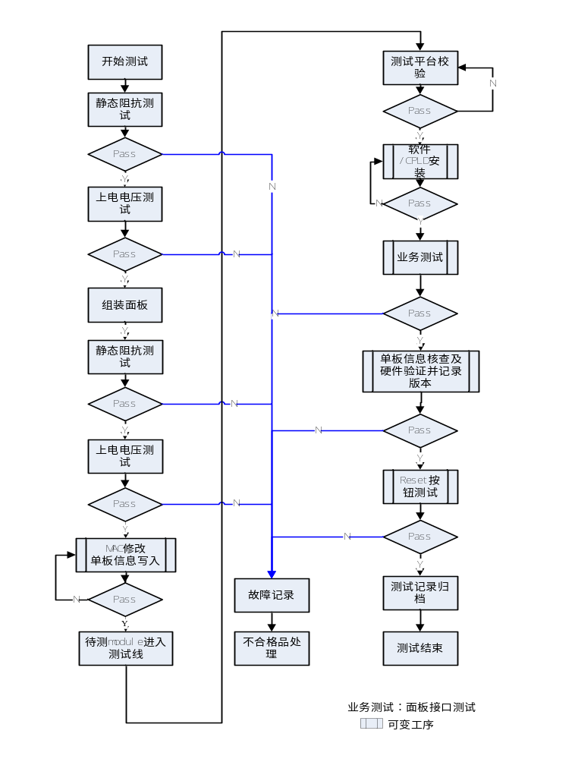

测试工时
工序 | 所用工时（分钟）
静态阻抗测试 | 3
上电电压测试 | 3
静态阻抗测试 | 3
上电电压测试 | 3
MAC地址设置 | 3
软件/CPLD安装 | 5
业务测试 | 20
单板信息核查及硬件验证 | 5
Reset按钮测试 | 3
测试记录归档 | 2
总共 | 50

测试工位准备
按下图配置插好单板， slot8槽位（橙色）不用插，预留给待测XCT。不上电。参照设备点检表, 要求设备，电脑，仪表等做到良好接地。使用光模块时，注意做好光模块的区分管理，确认使用光模块类型正确，具体请参见《PTN设备光模块品名编码对应表》。
PSU | FAN |  |  |  |  |  |  |  |  |  |  |  |  |  | PSU
IP32 | SS8P32 | SS8P32 | SX2G20 | SX2G20 | SX2G20 | SX2G20 | XCT | XCT | SX2G20 | SX2G20 | SX2G20 | SX2G20 | SX2G20 | SX2G20c | IP32

测试步骤

上电前单板静态阻抗测试

测试点的位置
各电压点的测试区域如下：
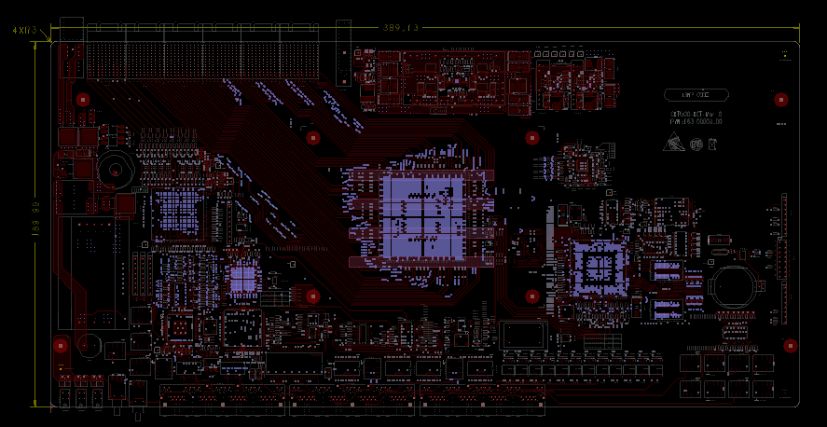
具体描述如下：图二黄色部分的是1V8测试点, 图三黄色部分的是3V3_FAN测试点。
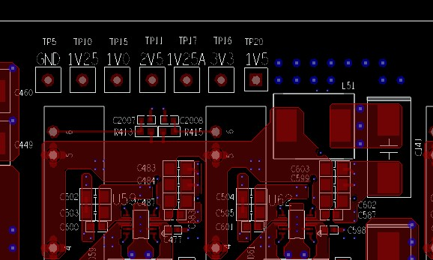
图一
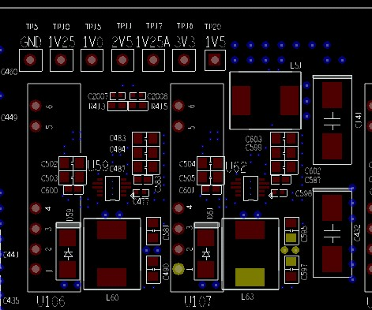
图二
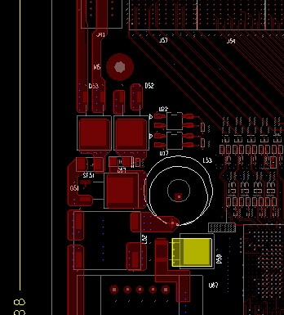
图三

静态电阻值测试
用万用表分别对3V3、2V5、1V8、1V5、1V25、1V25A、1V0与GND之间进行测量，确认无短路存在；
电压 | 3V3 | 2V5 | 1V5 | 1V25 | 1V25A | 1V0 | 1V8 | 3V3_FAN
与GND的阻抗（ohm） | >100 | >100 | >3 | >10 | >10 | >5 | >5 | >100

-48v阻抗测试
各测试点如下图所示
1,测试A1(黑表笔)和B1（红表笔）; 其阻值>10kohm
2,测试A2(黑表笔)和B2（红表笔） ;其阻值>10kohm
3,测试A3(黑表笔)和B3（红表笔）;其阻值>1kohm
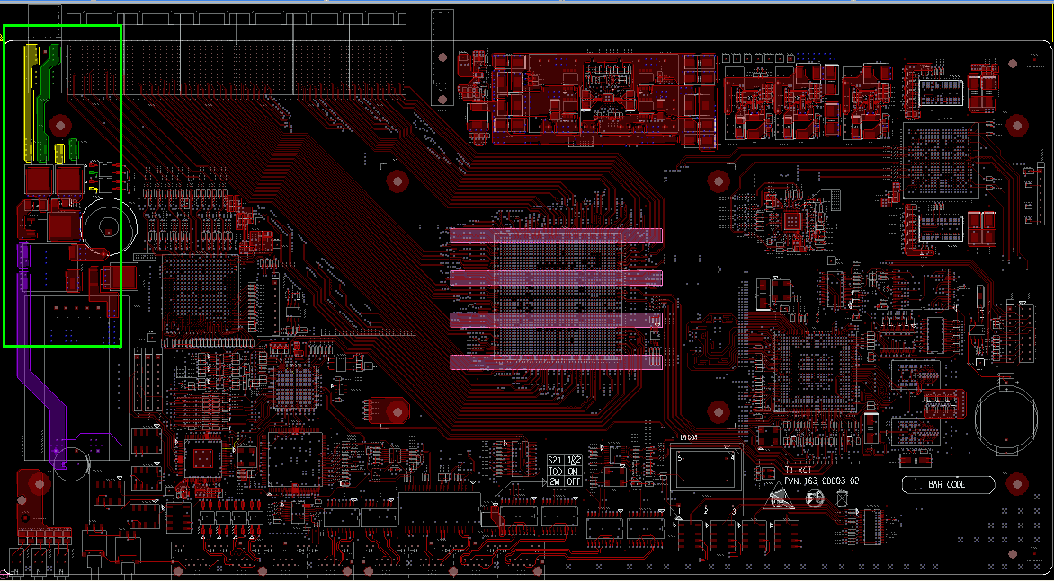
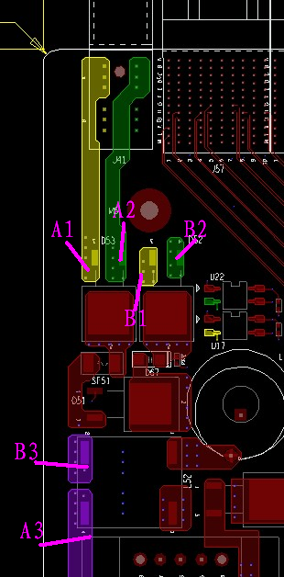

拨码设置
XCT测试前需要先设置一下拨码开关，将拨码开关S21的1&2拨置on位置，位置如下图所示
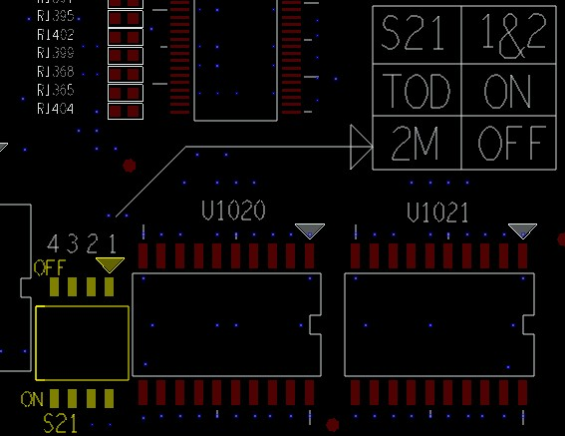

上电电压测量
在连接电源接口时，需注意操作手法，将单板电源接口朝上垂直握执，将电源线接口对准板卡电源接口垂直插入，避免插歪导致pin针歪斜，测试完成后垂直拔出电源线接口并检查单板电源接口内pin针有无歪斜。
然后将单板上电，各电压值是否正常，查看cpu附近的2个LED灯是否正常亮起。如果有电压不对，应马上断电检查，排查问题。
标准电压 | 最小值 | 最大值 | 测试值
3V3 | 3.10V | 3.46V
2V5 | 2.30V | 2.60V
1V8 | 1.71V | 1.89V
1V25 | 1.21V | 1.27V
1V25A | 1.21V | 1.27V
1V0 | 0.95V | 1.05V
1V5 | 1.42V | 1.57
3V3_FAN | 3.10V | 3.50V
注意：
- 电压测量时GND选择单板上标有GND的引出孔，单板表面的铺铜，亮铜，电源模块GND管脚都不能作为地使用。
- 接串口之前，单板要接地，用带鳄鱼夹地线接托盘或是桌子上铺块大铁皮与单板托盘良好接触（XCT单板也可上框，再上电），这样设备就有效接地，可很大程度上防止串口接上时烧电阻现象。

安装面板
请参照XCT面板安装指导书。

贴mac标签
MAC地址标签标签贴在PCB上，B位置。
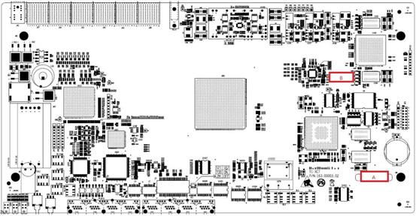

静态阻抗测试
测试方法同6.1.2

电压测试
测试方法同6.3

单板上机框
确保机框掉电情况下,插被测XCT单板。插8槽位。
插好单板后，网元上电。

Mac地址设置
由于Uboot/rootfs/bootfile/fdtfile在安装flash器件前已经烧写到芯片，因此，只要通过串口看cpu是否能起来即可。
- 串口线连接到XCT单板的DEBUG端口，串口参数设置如下：
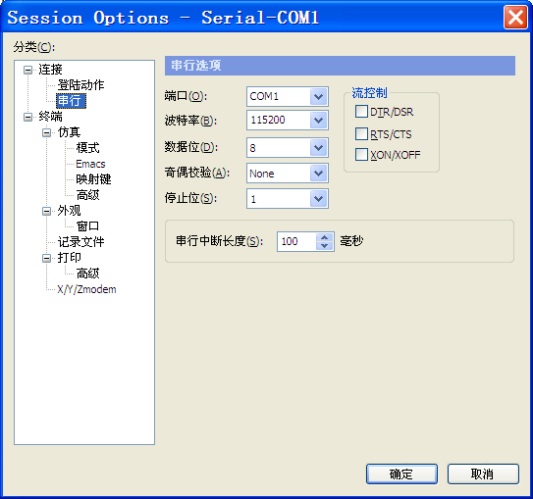
- 监视串口界面，看到倒数数字时，敲回车，停在uboot界面；
- 设置mac地址并保存，操作如下：

set eth1addr 00:00:00:00:00:00
set ethaddr XX:XX:XX:XX:XX:XX
nand erase 0x2600000 0xd800000
save

注意：“ethaddr” 对应单板上的的MAC标签来设置。每行命令逐行下发，不可整体执行，save完后要看到如下信息表明MAC地址设置成功。
Erasing at 0xc0000 -- 100% complete.
Writing to Nand... done

- 执行“reset”命令,重启设备。
- 监视串口界面，看到倒数数字时，敲回车，停在uboot界面。
- 执行“print”命令。检查ethaddr的 mac地址是否与标签地址一致,（不一致的话，从第2步重新执行一遍，一致的话，往下操作）。
- 执行“boot”命令，重启系统。

安装软件
应用软件包只需要安装在主控板！！
- 用网线将电脑网口和XCT的NMS端口相连，登录主控板192.168.100.1的23端口的root界面并检查NMS端口IP是否正确。请参照《测试环境登入指导书》。
- 解压软件包，将此文件夹通过ftp上传到“/appdisk/nepkg” (先在/appdisk目录下创建nepkg文件夹)。
- 上传完毕后，登到lua环境，请参照《测试环境登入指导书》。
- 执行以下命令加载CPLD。
pga._progcpld(1,"/appdisk/nepkg/7090_240M-1v2.3.1/soft_ptn64/cxt500/fpga/cxt3007v0107.bin")

- 等到以下粗体信息，cpld加载完成。
##################################################0x708

******************the date writered to flash end addr is 0x71544********************
the cpld prev 0x6 reg value is 0xaaaa
the cpld mody 0x6 reg value is 0x1111
******************now reboot the system********************
>
- 按"ctrl+d"退回到root环境。
- 执行以下命令激活软件，并检查当前版本是否被激活,粗体字显示为激活版本号。
echo -n 7090_240M-1v2.3.1 > /appdisk/nepkg/active

- 断电，拔下电源。

面板接口连线
网元上电过程中，接面板连线。面板接口测试包括开关量、机架告警、外时钟、1pps、tod；
- 用直连网线连接XCT面板的ALM_IN和ALM_OUT；
- 在clk接口插上时钟自环水晶头；
- 用直连网线连接XCT面板的tod_in和tod_out；
- 将特制机架告警测试指示灯（或是机架告警板）接到LAMP口；
- 用网线连接电脑网口和debug口。
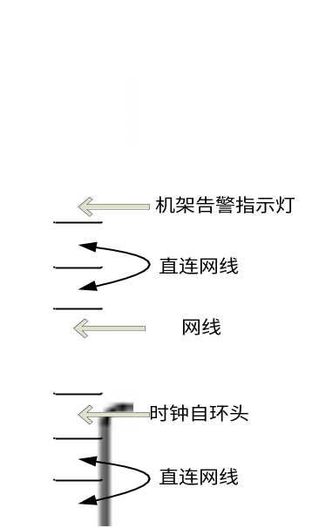

业务测试
- 按下图配置，安插好光模块和光纤
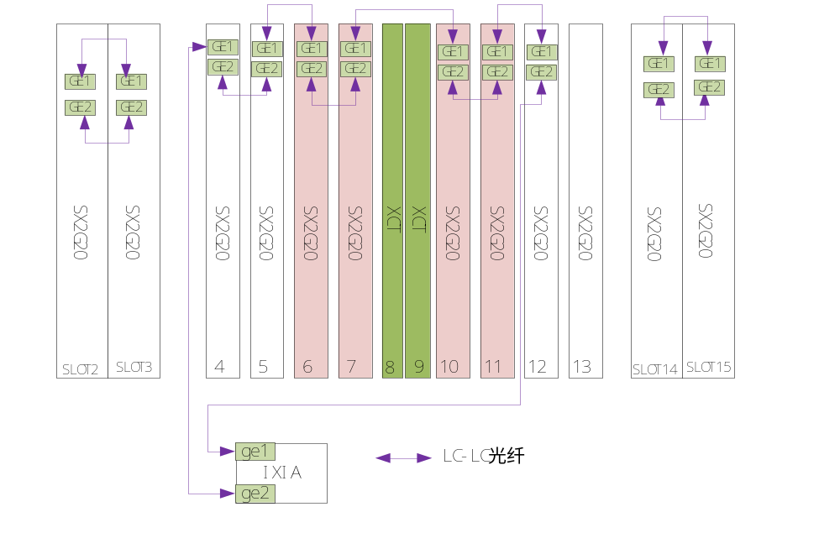以太网分析仪设置：GE 90％速率，数据包长1280。仪表发源MAC地址变化的数据包。仪表连接设置的2个端口都需要设置，仪表设置方法见下图。GE 90%速率见图A红框部分。数据包长1280，源MAC地址变化的数据包见图B红色部分。
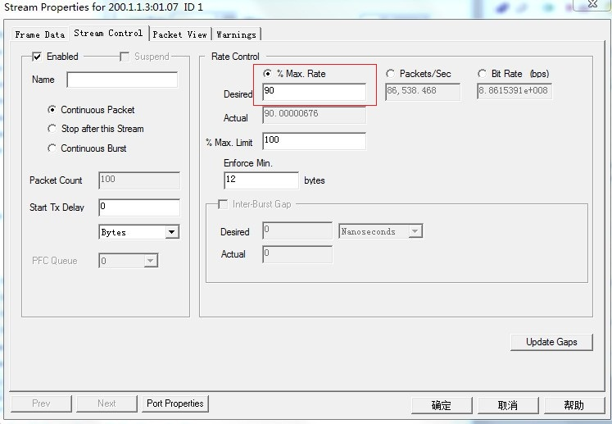
图A
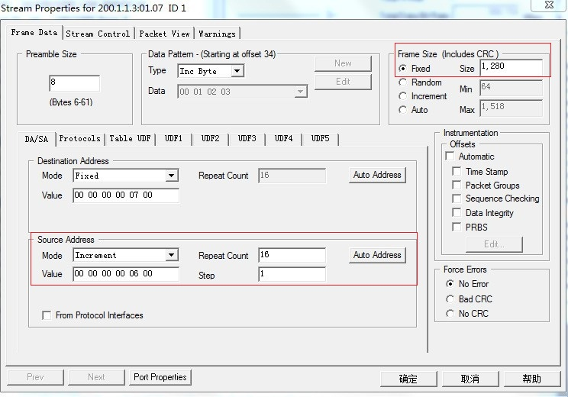
图B

- 用网线将电脑网口和slot8的XCT的DEBUG口相连，确保电脑已添加192.168.100.XXX网段，登入主控板192.168.100.1的3000端口，进入cfg模式，登入3000端口的cfg模式请参照《测试环境登入指导书》。下发业务配置脚本WHNEC PN7700 XCT 业务测试脚本文件.TXT
- 查看以太网分析仪收、发包是否正常。若收发、包的流量一致，测试10分钟；

单板信息核查及硬件验证
单板信息核查包含软件版本(uboot/rootfs/bootfile/fdtfile/应用软件)、CPLD代号/版本、FPGA代号/版本、单板加工信息、NMS mac地址，PCB版本，背板类型及版本。
软件版本检查
在3000端口下执行以下命令，可以显示软件版本。
show slot/8/phy sub all
CFG# sh slot/8/phy sub all
[Guess cmd: show]
ne/slot/8/phy {
type: XCT
online: true
comm: 192.168.100.1:42619:3333
ver: SW:2.3.1,CPLD 3007:01.07,FPGA 3006:04.03,PCB:2
CurTemp: 44
HisHighTemp: 44
HisLowTemp: 43
@ manufactureInfo:
}
对照《PKG_Version》确认SW,CPLD,FPGA版本是否正确。
单板信息核查
验证芯片的读写。测试芯片有CPLD、FPGA、时钟芯片、滤抖芯片、OAM的ddr，温度芯片、系统时间芯片。
需要验证的总线有IIC，COM，HIGIG，在位线，FE。
步骤：
- 登入主控板192.168.100.1的3000端口，请参照《测试环境登入指导书》。执行如下命令进入测试模式
call / testmode 1
- 登入主控板192.168.100.1的3000端口的DEBUG界面，请参照《测试环境登入指导书》。
- 点亮XCT的所有灯， 单板系统灯左绿右红，接口灯为左绿右红，命令如下：
hsl c=8,m=hwtest,a=1
- 分别按一下机架告警测试电缆上的按钮和面板的ACO按钮，等待20S后执行以下命令，关掉所有指示灯；
hsl c=8,m=hwtest,a=0
- 点亮XCT的所有灯，命令如下：
hsl c=8,m=hwtest,a=1
- 登入主控板192.168.100.1的23端口下的root界面，请参照《测试环境登入指导书》。
- 等待20S后输入“dmesg”，会出现如下结果显示：
(需要在执行完点灯命令20S后再开始查询)
*********************区域1*********************
board type XCT
CPLD_ID 3004 version 4.b
FPGA1_ID 3005 version 4.3
pcb_version=2 BkpType:CXT500_A0
*********************区域2*********************
CPLD ok
FPGA1 ok
IDT3380 ok AD9518 ok
oam ddr ok
alm test ok
temp : 51
FAN_IIC_RW ok
RTC ok
slot 17 PSU online ok
slot 19 PSU online ok
slot 1 IP32 online ok
slot 16 IP32 online ok
Power1 ok Power2 ok
slot 1: fe:fail com:none
slot 2: fe:ok com:ok hg0:up
slot 3: fe:ok com:ok hg3:up
slot 4: fe:ok com:ok hg5:up
slot 5: fe:ok com:ok hg7:up
slot 6: fe:ok com:ok hg11:up hg9:up
slot 7: fe:ok com:ok hg15:up hg13:up
slot 10: fe:ok com:ok hg12:up hg14:up
slot 11: fe:ok com:ok hg10:up hg8:up
slot 12: fe:ok com:ok hg6:up
slot 13: fe:ok com:ok hg4:up
slot 14: fe:ok com:ok hg2:up
slot 15: fe:ok com:ok hg1:up
slot 16: fe:fail com:none
Debug fe:ok mate fe:ok
RACK_ACO_0 ok ACO_1 ok
EXT_CLK_hz ok
EXT_CLK_bit ok
1pps ok tod ok
IDT3380 IN3 ok IDT3380 IN4 ok
IDT3380 IN6 ok IDT3380 IN7 ok
IDT3380 IN8 ok IDT3380 IN9 ok
- 检查以上显示结果，
区域1关注board type 是否为XCT，BkpType 是否为CXT500_A0, CPLD/FPGA版本是否正确（对照《PKG_Version》确认）；
区域2状态都要为ok或是up，temp的值在30～70范围内是正常的；
- 检查完毕后进入3000端口的执行如下命令离开测试模式
call / testmode 0
- 误码测试完成后，在主XCT的23端口的下执行以下命令清除数据库,日志文件,历史性能文件等
manu sysclear

单板生产信息录入
单板加工信息录入
- 进入slot8的23端口，在23端口下执行以下命令。
manu clear

- 根据板卡MAC条码写入MAC地址命令如下，
manu set mac 48DF.1CXX.XXXX
- SN/PN按照产品上的二维码来设置，
PN:1P后内容+2P后内容
SN: S后内容
根据二维码写入SN/PN命令如下（注：pn/sn仅供参考，请根据实物二维码输入）
manu set pn S42023-L5142-A1-1
manu set sn CXQD7123456

- Uboot编译日期查询命令如下，a.查询《boot编码管理表》确认boot日期与对应的boot编码是否为所要求版本。b.确认括号内的字串是存在正确与否
/ # cat proc/cmdline
root=/dev/mtdblock3 rw rootfstype=jffs2 console=ttyS0,115200 uboot= Oct 28 2013-19:01:47 (mem=0x3e000000 reserve=0x3e000000,0x2000000 errcode=0x0)
- Rootfs编译日期查询命令如下，查询《boot编码管理表》确认rootfs日期与对应的boot编码是否为所要求版本。
/ # cat /etc/buildtime
2013-10-15 11:27:50
- 将上述确认好的boot编码版本写入命令如下，
manu set boot 172.00002.20
- 按需写入客户信息命令如下，
manu set vendor CORIANT
- 生产信息完整性命令如下，
manu check
manu file "check" all ok ! :)
出现粗斜体部分表明生产信息完整性OK.
单板加工信息检查
- 在3000端口下执行以下命令，可以显示单板加工信息。确认与上述信息一致。（注：pn/sn仅供参考，请根据实物二维码检查）
CFG# call / showmanu 1
SUCCESS, background running...
0.01999999999998181s, 9236.0126953125k
[edit ne]
CFG#
mac: 48DF.1CXX.XXXX
pn: S42023-L5142-A1-1
sn: CXQD7123456
boot: 172.00002.20
vendor: CORIANT
SUCCESS!

Reset按钮测试
- 串口线连接到XCT单板的DEBUG端口。
- 按下面板的rst按钮，重启单板。若系统重启成功则ok。
- 监视串口界面，看到倒数数字时，敲回车，停在uboot界面；
- 执行“print”命令。检查ethaddr的 mac地址是否与标签地址一致，取下被测单板的连接线；
- 取下被测单板的连接线。
- 取下测试单板，检查背板连接器是否有损伤。
- 完成后进入下一环节最终机构。

